HOJA DE TRABAJO
Derivadas Parciales

I. Objetivo
Desarrollar geométricamente el concepto de derivada direccional y deducir de ella, como un caso particular, el concepto de derivadas parcial.

Conceptos Preliminares
- Si 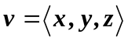 es un vector en el espacio, entonces el punto final de tiene las mismas coordenadas, es decir, 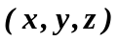.
- Sea 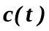 una curva diferenciable en el plano. La derivada 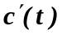 representa la pendiente de la recta tangente a la curva en el punto 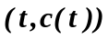 .
- La ecuación vectorial 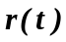 de una recta en el espacio con vector de dirección 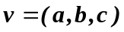 y que pasa por el punto final del vector está dada por Cuando 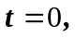 corresponde al punto .
- Si 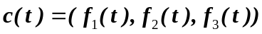 es una curva diferenciable en el espacio, entonces su derivada 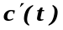 representa el vector tangente la curva en el punto 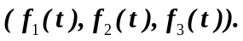
- Sea 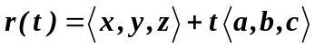 una recta en el espacio que pasa por el punto final del vector 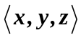 con vector de dirección 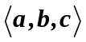 . Entonces la pendiente de la recta respecto al plano 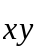 es igual a 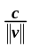 , donde 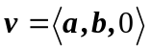 es el vector proyección de sobre el plano 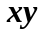 .

II. Construcción

- Demos clik en 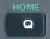 y 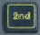 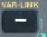
- Busquemos el programa MV y posicionemos el cursor en tool demos clic en 
- En home aparecerá tool( cierre el paréntesis y clic
- La ventana cambiara de aspecto y aparecereran fólderes que podemos explorar.
- De clic en F2 y busque la opción Dir, Derivative (Derivada direccional)
- Introduzca la función 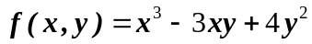
- Escriba las variables a manejar. [x,y]
- Escriba el vector con coordenadas 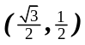 y el vector

III. Análisis
- De acuerdo a la gráfica, ¿en cuál plano, , 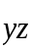 o 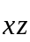 , se encuentra la gráfica de ? ¿Por qué?¿Cuál es la norma de ?
- Cuando se evalúa en los puntos de en el paso de la construcción, ¿los valores obtenidos, dónde se encuentran respecto a la superficie 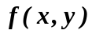 (dentro, afuera o sobre)?
- Al valor se le conoce como la derivada direccional de en el punto 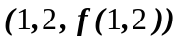 en la dirección del vector unitario . De acuerdo a los pasos anteriores, establezca una definición formal de la derivada direccional.

IV. Actividad 1
- Usando la misma función y el punto , determine ahora las derivadas direccionales de en las direcciones de los siguientes vectores unitarios:
  - 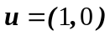
  - 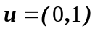
- Calcule 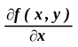 y 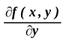 .
- Evalúe cada una de las dos expresiones en el punto 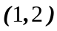 y compare los resultados con el valor de las derivadas direccionales obtenidas en el paso .

- A las expresiones y se les conoce como las derivadas parciales de con respecto a y a en el punto 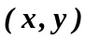 , respectivamente. De acuerdo a las observaciones obtenidas, establezca una definición formal de las derivadas parciales.

V. Actividad 2
- Calcule derivadas direccionales de las siguientes funciones, proporcionando usted mismo el punto 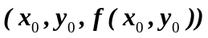 y el vector unitario de dirección, comprobando que las definiciones establecidas de derivada direccional y derivada parcial se satisfacen.
  - 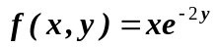
  - 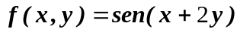
- Sea una función cuyas derivadas parciales existen. Al vector
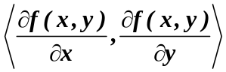 se le conoce como el gradiente de en el punto y se denota como 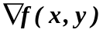 . De acuerdo a las funciones manejadas anteriormente, calcule en cada caso el producto escalar de con el vector unitario y compare con el valor de . Establezca su conjetura.

